Тема: Производная функции, еѐ геометрический и механический смысл
Содержание учебного материала:
- Производная функции, еѐ геометрический и механический смысл.
- Формулы производных.
- Изучение производных суммы, произведения, частного функций.
- Обоснование производных элементарных и сложных функций, обратных функций.

Функция - это закон соответствия между переменными величинами, в силу которого каждому рассматриваемому значению некоторой величины x (аргумента или независимой переменной) соответствует только одно определенное значение другой величины y (функции или зависимой переменной).
Под функцией можно понимать как соответствие определенных чисел, так и других объектов.

1.Производная функции, еѐ геометрический и механический смысл
Производная функции — это понятие дифференциального исчисления, которое характеризует скорость изменения функции в конкретной точке. Она определяется как предел отношения приращения функции к приращению аргумента при стремлении приращения аргумента к нулю.
Производная функции — это понятие дифференциального исчисления, характеризующее скорость изменения функции в данной точке.
Определение: производная функции f(x) — это предел отношения приращения функции к приращению аргумента, когда приращение аргумента стремится к нулю (при условии, что такой предел существует).
Значение производной: она равна мгновенной скорости изменения функции в конкретной точке. Если производная положительна — функция растёт, если отрицательна — убывает, если равна нулю — функция достигла максимума или минимума.
Геометрический смысл производной: это тангенс угла наклона касательной к графику функции в заданной точке.
Физический смысл производной: производная от функции равняется скорости движения некоторого тела по траектории в момент времени.

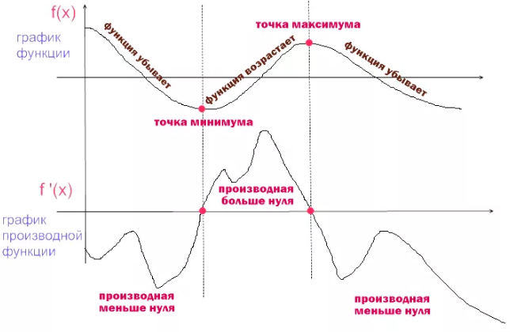

Геометрический смысл производной
Производная функции в точке равна тангенсу угла наклона касательной, проведённой к графику этой функции в данной точке.
Угловой коэффициент касательной (k) также равен значению производной в точке (f′(a)). Поскольку k = tgα, где α — угол между касательной и положительным направлением оси Ox, то верно равенство: f′(a) = tgα.
Некоторые свойства:
- Если функция возрастает, то производная положительна (касательная образует острый угол с осью Ox).
- Если функция убывает, то производная отрицательна (касательная образует тупой угол с осью Ox).
- В точке экстремума (максимума или минимума) функции производная равна нулю, так как касательная горизонтальна (угол наклона касательной равен нулю).
Уравнение касательной к графику функции y = f(x) в точке (x₀; f(x₀)) имеет вид: y - f(x₀) = f′(x₀)(x - x₀).

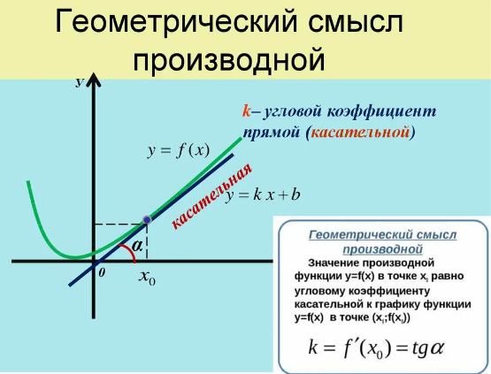

Механический (физический) смысл производной
Если функция s(t) описывает закон прямолинейного движения тела, то её производная s′(t) выражает мгновенную скорость тела в момент времени t.
Математически это записывается так: v(t) = s′(t), где v(t) — скорость, s(t) — закон движения.
Мгновенная скорость — это предел отношения перемещения Δs за промежуток времени Δt к этому промежутку при стремлении Δt к нулю: v(t) = limₜ₋ₜ₀ Δs/Δt.
Аналогично, производная от скорости (второй производной от перемещения) даёт ускорение: a(t) = v′(t) = s′′(t).
Общий физический смысл производной заключается в том, что если x(t) — некоторая характеристика физической системы (температура, концентрация вещества и т. п.), то производная x′(t) показывает скорость изменения этой характеристики с течением времени.
Примеры:
- Скорость роста численности населения равна производной численности по времени.
- Сила тока — производная электрического заряда по времени, она характеризует скорость прохождения заряда через проводник.
Скорость нагрева или охлаждения тела — это производная температуры по времени.
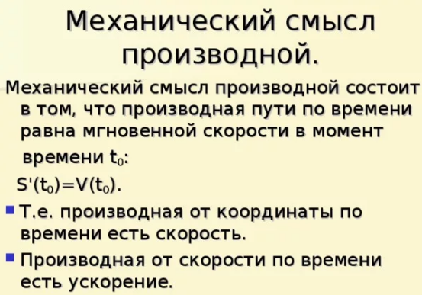

Видеоресурсы:

Производная и её геометрический смысл

https://yandex.ru/video/preview/4839151502309660844?from=tabbar&parent-reqid=1789052295127311-15172122714254605038-balancer-l7leveler-kubr-yp-sas-128-BAL&text=Производная+функции%2C+еѐ+геометрический+и+механический+смысл

Механический смысл производной

https://yandex.ru/video/preview/3139960683517715586?from=tabbar&parent-reqid=1789052782797911-10686574150272747002-balancer-l7leveler-kubr-yp-sas-239-BAL&text=Производная+функции%2C+еѐ+геометрический+и+механический+смысл

ЕГЭ. Математика. Геометрический и механический смысл производной. Практика
ttps://yandex.ru/video/preview/11513619045514516907?from=tabbar&parent-reqid=1789052295127311-15172122714254605038-balancer-l7leveler-kubr-yp-sas-128-BAL&text=Производная+функции%2C+еѐ+геометрический+и+механический+смысл

2.Формулы производных

Основные формулы производных
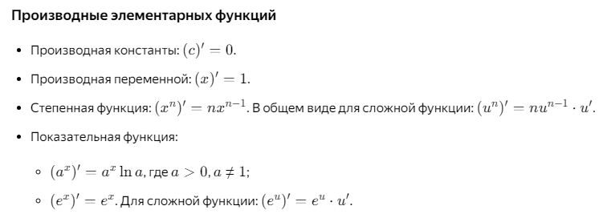

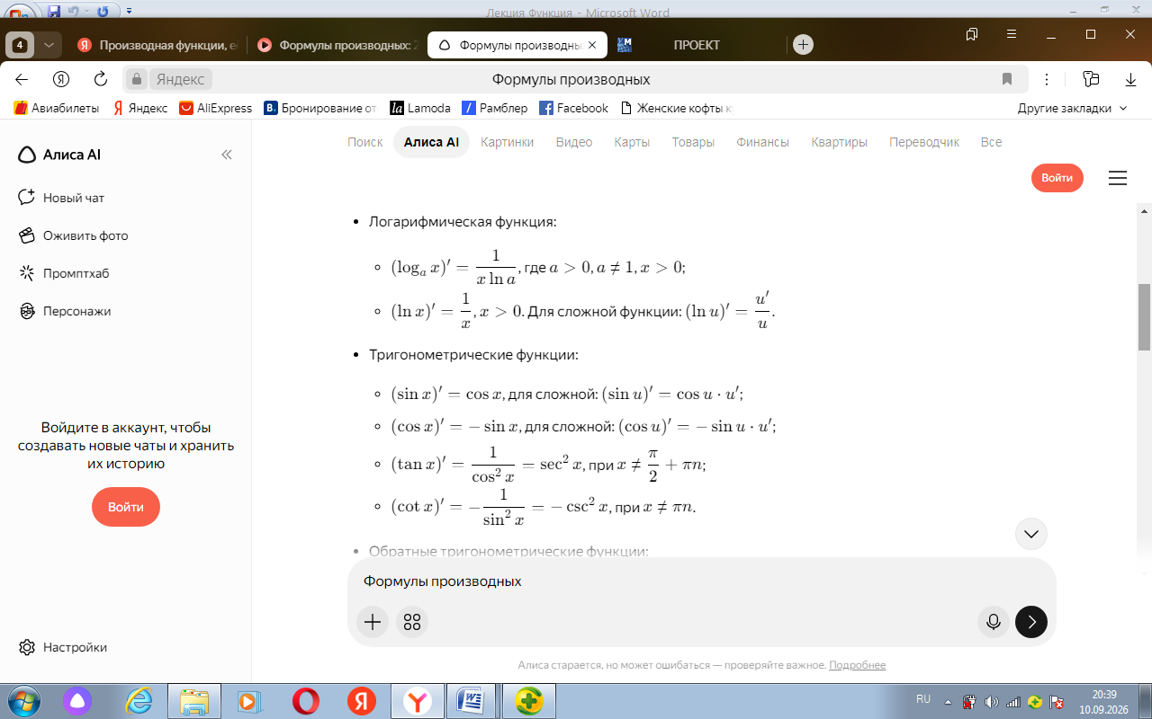

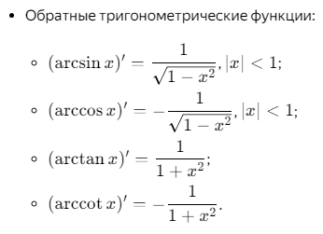
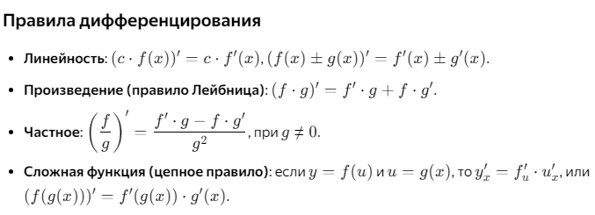
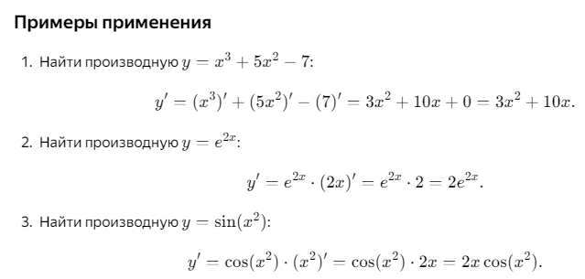
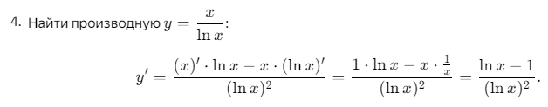
Видеоресурсы:

1.Формулы Производных и их применение
https://yandex.ru/video/preview/10768754131743681891?from=tabbar&parent-reqid=1789054482627516-8812916391507639680-balancer-l7leveler-kubr-yp-vla-177-BAL&reqid=1789052782797911-10686574150272747002-balancer-l7leveler-kubr-yp-sas-239-BAL&suggest_reqid=224052630176929588386973869266042&text=Формулы+производных

3.Изучение производных суммы, произведения, частного функций
Изучение производных суммы, произведения и частного функций — это основа дифференциального исчисления, которая позволяет находить производные сложных выражений, разбивая их на более простые части. Эти правила значительно упрощают процесс дифференцирования по сравнению с непосредственным применением определения через предел.
Изучение производных суммы, произведения и частного функций — это основа дифференциального исчисления, которая позволяет находить производные сложных выражений, разбивая их на более простые части. Эти правила значительно упрощают процесс дифференцирования по сравнению с непосредственным применением определения через предел.

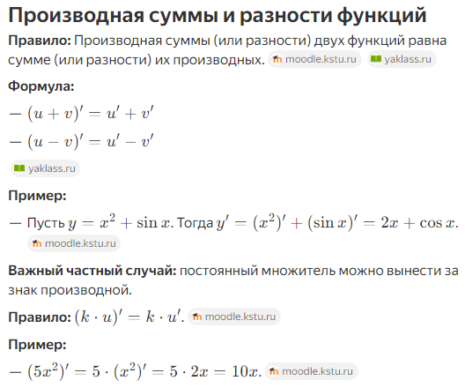

Производная произведения функций
Правило (правило Лейбница): Производная произведения двух функций равна сумме двух слагаемых. Первое слагаемое — произведение производной первой функции на вторую функцию, второе — произведение первой функции на производную второй функции.
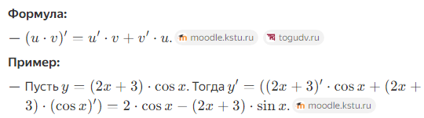

Производная частного функций

Правило: Производная частного двух функций представляется дробью. В числителе — разность произведений производной числителя на знаменатель и числителя на производную знаменателя. В знаменателе — квадрат прежнего знаменателя.
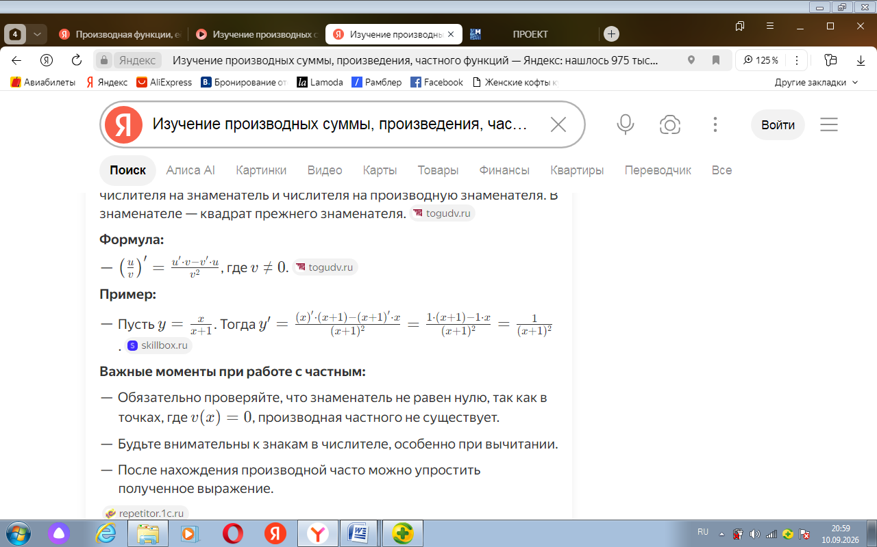

Видеоресурсы:

Найти производную функции. Часть 2. Производная суммы, произведения, дроби. Алгебра 10 - 11 класс

https://yandex.ru/video/preview/17198079630942543632?from=tabbar&parent-reqid=1789056079343688-13652743601458488065-balancer-l7leveler-kubr-yp-klg-11-BAL&text=Изучение+производных+суммы%2C+произведения%2C+частного+функций

Обоснование производных элементарных и сложных функций, обратных функций

Обоснования производных элементарных, сложных и обратных функций строятся на фундаментальных понятиях математического анализа: пределе отношения приращений, свойстве инвариантности дифференциала и теореме о дифференцировании обратной функции.

Производная элементарной функции
Производные основных элементарных функций выводятся непосредственно из определения производной как предела отношения приращения функции к приращению аргумента.

